
ΔΕΛΤΙΟ ΤΥΠΟΥ
TSX: ELD NYSE: EGO | 30 Ιουλίου 2026

Η Eldorado Gold ανακοινώνει ισχυρά οικονομικά και λειτουργικά αποτελέσματα για το 2^{ο} τρίμηνο του 2026. Το έργο των Σκουριών προχωρά σταθερά προς την πρώτη παραγωγή συμπυκνώματος το 3^{ο} τρίμηνο.
(Όλα τα ποσά εκφράζονται σε δολάρια ΗΠΑ, εκτός αν αναφέρεται διαφορετικά)

ΒΑΝΚΟΥΒΕΡ, Βρετανική Κολομβία - Η Eldorado Gold Corporation («Eldorado», «Eldorado Gold» ή «η Εταιρεία») ανακοινώνει σήμερα τα οικονομικά και λειτουργικά αποτελέσματα της Εταιρείας για το δεύτερο τρίμηνο του 2026. Για περισσότερες πληροφορίες, ανατρέξτε στις Ενοποιημένες Οικονομικές Καταστάσεις της Εταιρείας και στην Έκθεση Διαχείρισης και Ανάλυσης («MD&A») που έχουν κατατεθεί στο SEDAR+ στη διεύθυνση www.sedarplus.com, στο προφίλ της Εταιρείας.

Σημαντικά στοιχεία του δεύτερου τριμήνου του 2026

Λειτουργίες
- Παραγωγή χρυσού: 104.616 ουγκιές.
- Πωλήσεις χρυσού: 102.691 ουγκιές, με μέση τιμή πώλησης ανά ουγκιά⁽⁾ 4.379 δολάρια.
- Συνολικό κόστος μετρητών⁽¹⁾ : 1.432 δολάρια ανά πωληθείσα ουγκιά.
- Συνολικό κόστος διατήρησης («AISC»)⁽¹⁾ : 1.926 δολάρια ανά πωληθείσα ουγκιά.
- Συνολικές κεφαλαιουχικές δαπάνες: 441,3 εκατομμύρια δολάρια, συμπεριλαμβανομένων 154,6 εκατομμυρίων δολαρίων κεφαλαίου έργου και 59,6 εκατομμυρίων δολαρίων επιταχυνόμενου λειτουργικού κεφαλαίου στις Σκουριές, καθώς και 78,1 εκατομμυρίων δολαρίων κεφαλαίου έργου που επενδύθηκε στο έργο McIlvenna. Το κεφάλαιο ανάπτυξης⁽¹⁾ στα λειτουργούντα μεταλλεία ανήλθε συνολικά σε 91,1 εκατομμύρια δολάρια και το κεφάλαιο συντήρησης⁽¹⁾ στα λειτουργούντα μεταλλεία ανήλθε συνολικά σε 35,0 εκατομμύρια δολάρια.

Οικονομικά
- Έσοδα: 487,5 εκατομμύρια δολάρια.
- Κόστος παραγωγής: 184,8 εκατομμύρια δολάρια.
- Καθαρές ταμειακές ροές από λειτουργικές δραστηριότητες από συνεχιζόμενες δραστηριότητες: 149,5 εκατομμύρια δολάρια.
- Ταμειακές ροές από λειτουργικές δραστηριότητες πριν από τις μεταβολές στο κεφάλαιο κίνησης⁽¹⁾ : 103,1 εκατομμύρια δολάρια.
- Ταμειακά διαθέσιμα και ισοδύναμα: 554,6 εκατομμύρια δολάρια, στις 30 Ιουνίου 2026. Τα ταμειακά διαθέσιμα μειώθηκαν κατά 314,8 εκατομμύρια δολάρια σε σύγκριση με το 4ο τρίμηνο του 2025, κυρίως λόγω επενδύσεων κεφαλαίου ανάπτυξης, επαναγοράς μετοχών, αποπληρωμών της πιστωτικής διευκόλυνσης ΦΠΑ, καταβολών μερισμάτων και καταβληθέντων φόρων εισοδήματος. Αυτές οι ταμειακές εκροές αντισταθμίζονται εν μέρει από ταμειακές ροές από λειτουργικές δραστηριότητες, αναλήψεις από την πιστωτική διευκόλυνση και τη μακροπρόθεσμη πιστωτική διευκόλυνση, καθώς και από ταμειακά διαθέσιμα που εισπράχθηκαν από την εξαγορά της Foran Mining Corporation («Foran»).⁽⁾
- Καθαρά κέρδη που αναλογούν στους μετόχους: 172,8 εκατομμύρια δολάρια, ή 0,69 δολάρια βασικά κέρδη ανά μετοχή.
- Προσαρμοσμένα καθαρά κέρδη⁽¹⁾ : 136,7 εκατομμύρια δολάρια ή 0,54 δολάρια ανά μετοχή το 2ο τρίμηνο του 2026. Οι προσαρμογές για το 2ο τρίμηνο του 2026 περιλαμβάνουν κέρδος 47,4 εκατομμυρίων δολαρίων από αναβαλλόμενους φόρους λόγω αλλαγών στον συντελεστή του εταιρικού φόρου εισοδήματος στην Τουρκία, καθαρό κέρδος 19,0 εκατομμυρίων δολαρίων από παράγωγα χρηματοοικονομικά μέσα, καθώς και έξοδα 13,1 εκατομμυρίων δολαρίων που σχετίζεται με έξοδα εξαγοράς και ενοποίησης.
- Προσαρμοσμένα καθαρά κέρδη προ τόκων, φόρων, αποσβέσεων και απομειώσεων («Προσαρμοσμένο EBITDA»)⁽¹⁾ : 281,1 εκατομμύρια δολάρια το 2ο τρίμηνο του 2026.
- Ελεύθερες ταμειακές ροές⁽¹⁾ : Αρνητικές κατά 334,1 εκατομμύρια δολάρια το 2ο τρίμηνο του 2026, κυρίως λόγω των συνεχιζόμενων επενδύσεων στα έργα Σκουριές και McIlvenna Bay. Οι ελεύθερες ταμειακές ροές, εξαιρουμένων των έργων Σκουριές και McIlvenna Bay⁽⁽¹⁾⁾ ανήλθαν σε 40,9 εκατομμύρια δολάρια.

Προοπτικές παραγωγής και κόστους
Η Εταιρεία επικαιροποιεί τις ενοποιημένες προβλέψεις της για την ετήσια παραγωγή χρυσού το 2026 σε 495.000 έως 600.000 ουγκιές, αντανακλώντας την προσθήκη της αρχικής παραγωγής χρυσού από το McIlvenna Bay. Η παραγωγή χρυσού το 2026 εξακολουθεί να επικεντρώνεται στο δεύτερο εξάμηνο του έτους.
Εξαιρουμένων των Σκουριών και του McIlvenna Bay, η Εταιρεία διατηρεί τις ετήσιες προβλέψεις της για την παραγωγή χρυσού στις 430.000 έως 490.000 ουγκιές, το συνολικό κόστος ανά πωληθείσα ουγκιά μεταξύ 1.220 και 1.420 δολαρίων και το AISC ανά πωληθείσα ουγκιά μεταξύ 1.670 και 1.870 δολαρίων.
Η παραγωγή στο McIlvenna Bay μετά την εξαγορά το 2026 αναμένεται να κυμανθεί μεταξύ 5 και 10 εκατομμυρίων λιβρών χαλκού, 3.000 έως 6.000 τόνων ψευδαργύρου, 5.000 έως 10.000 ουγκιών χρυσού και 100.000 έως 200.000 ουγκιών αργύρου. Τα λειτουργικά κόστη ανά τόνο αναμένεται να κυμανθούν μεταξύ 90 και 110 δολαρίων έως τα τέλη Δεκεμβρίου 2026 και θα παρουσιάσουν πτωτική τάση καθώς η παραγωγή εισέρχεται σε φάση πλήρους και σταθερής λειτουργίας..

Εταιρικά
- Στις 30 Ιουλίου 2026, η Εταιρεία ανακοίνωσε μέρισμα για το τρίτο τρίμηνο ύψους 0,075 δολαρίων ανά κοινή μετοχή, πληρωτέο στις 15 Σεπτεμβρίου 2026 στους μετόχους που θα είναι εγγεγραμμένοι στο μητρώο μετόχων κατά το κλείσιμο των εργασιών της 1ης Σεπτεμβρίου 2026.
- Ο Steve Reid παραιτήθηκε από τη θέση του Προέδρου και από το Διοικητικό Συμβούλιο, με ισχύ από τις 30 Ιουλίου 2026.
- Ο Dan Myerson διορίστηκε Πρόεδρος του Διοικητικού Συμβουλίου, με ισχύ από τις 30 Ιουλίου 2026.
- Ο Patrick Godin διορίστηκε ως Lead Independent Director, με ισχύ από τις 30 Ιουλίου 2026.
- Ο George Burns θα αποσυρθεί από τη θέση του Chief Executive Officer της Eldorado Gold, με ισχύ από τις 30 Σεπτεμβρίου 2026. Μετά την αποχώρησή του από τη διοίκηση, ο κ. Burns θα παραμείνει στο Διοικητικό Συμβούλιο της Εταιρείας.
- Ο Christian Milau θα αναλάβει τα καθήκοντα του President and Chief Executive Officer και θα ενταχθεί στο Διοικητικό Συμβούλιο, με ισχύ από τις 30 Σεπτεμβρίου 2026.
- Ο ρόλος του Paul Ferneyhough θα επεκταθεί σε Executive Vice President, Strategy and Chief Financial Officer, με ισχύ από τις 30 Σεπτεμβρίου 2026.

Για την Ελλάδα:
- Με τις Σκουριές να μεταβαίνουν από την κατασκευή στη λειτουργία, ο ρόλος του Executive Vice-President, Greece δεν απαιτείται πλέον και ο Louw Smith θα αποχωρήσει από την Εταιρεία από τις 30 Σεπτεμβρίου 2026. Η Εταιρεία ευχαριστεί τον κ. Smith για τη συνεισφορά του στην Eldorado, περιλαμβανομένης της καθοδήγησης των επιχειρησιακών λειτουργιών και των αναπτυξιακών έργων στην Ελλάδα, σε μια φάση σημαντικής ανάπτυξης και μετασχηματισμού για τις Σκουριές και την Ολυμπιάδα.
- Μετά την αποχώρησή του, η ευθύνη για την επιχειρησιακή λειτουργία στην Ελλάδα θα μεταφερθεί στον Niklas Frank, Senior Vice President Operations, Europe, ο οποίος αναφέρεται στον Simon Hille, Executive Vice President & Chief Operating Officer. Από την ένταξή του στην Eldorado το 2023, ο κ. Frank συνέβαλε καθοριστικά στην ενίσχυση της επιχειρησιακής εποπτείας, στην προώθηση πρωτοβουλιών για τη βελτίωση των επιδόσεων και στην καλλιέργεια μεγαλύτερης συνοχής στο σύνολο του λειτουργικού χαρτοφυλακίου της Εταιρείας. Η μετάβαση αξιοποιεί τον τρέχοντα ηγετικό ρόλο του κ. Frank στην περιοχή, διασφαλίζοντας παράλληλα ένα ενιαίο σημείο λογοδοσίας για την επιχειρησιακή λειτουργία της Eldorado στην Ελλάδα.
- Επιπρόσθετα, ο Χρήστος Μπαλάσκας θα διοριστεί Vice President & Country Manager, Greece και θα αναφέρεται στον Christian Milau, President & CEO, Eldorado Gold, γεγονός που αντικατοπτρίζει την ευθύνη του για τις εταιρικές υποθέσεις και τις διοικητικές υπηρεσίες στην Ελλάδα.

Σχόλια
«Τα αποτελέσματα του δεύτερου τριμήνου αντικατοπτρίζουν τη συνεχή δημιουργία ταμειακών ροών σε όλο το χαρτοφυλάκιο, υποστηριζόμενη από ένα ευνοϊκό περιβάλλον τιμών χρυσού και σταθερή λειτουργική απόδοση, παρά την προγραμματισμένη μείωση της παραγωγής στο Kisladag», δήλωσε ο George Burns, Διευθύνων Σύμβουλος. «Επωφεληθήκαμε από ένα πλήρες τρίμηνο παραγωγής στο Ormaque, το οποίο συνέβαλε στην ισχυρή παραγωγή στο συγκρότημα Lamaque, ενώ η Ολυμπιάδα παρουσίασε για τρίτο συνεχόμενο τρίμηνο σταθερή απόδοση σύμφωνα με τον προγραμματισμό, καθώς η λειτουργία συνεχίζει να επιδεικνύει βελτιωμένη συνέπεια.
Επιπλέον, πετύχαμε διάφορα σημαντικά ορόσημα στα αναπτυξιακά μας έργα. Στις Σκουριές, η κατασκευή πλησιάζει στην ολοκλήρωσή της, με την πρώτη θραύση μεταλλεύματος να πραγματοποιείται επιτυχώς με προσωρινή τροφοδοσία ρεύματος, σηματοδοτώντας ένα σημαντικό βήμα καθώς προετοιμαζόμαστε για τη μετάβαση από τη φάση της θέσης σε λειτουργία προς την παραγωγική λειτουργία. Στο McIlvenna Bay, μετά την επιτυχή ενσωμάτωση της εξαγοράς της Foran, πέτυχαμε την παραγωγή του πρώτου συμπυκνώματος χαλκού κατά τη διάρκεια του τριμήνου και του πρώτου συμπυκνώματος ψευδαργύρου τον Ιούλιο, με τη μονάδα να επιταχύνει πλέον τη λειτουργία της εν όψει της εμπορικής παραγωγής αργότερα στο τρίτο τρίμηνο.
Συνολικά, αυτά τα επιτεύγματα αντανακλούν τη συνεχή υλοποίηση σε όλο το χαρτοφυλάκιό μας, καθώς προωθούμε τα αναπτυξιακά μας έργα και τοποθετούμε την Εταιρεία σε θέση να αυξήσει την παραγωγή και τη δημιουργία ταμειακών ροών κατά το δεύτερο εξάμηνο του έτους.»

Σημαντικά στοιχεία για το έργο των Σκουριών
Το έργο των Σκουριών, μέρος των Μεταλλείων Κασσάνδρας, βρίσκεται στη χερσόνησο της Χαλκιδικής στη Βόρεια Ελλάδα και είναι ένα έργο χαλκού-χρυσού υψηλής ποιότητας. Τον Ιανουάριο του 2022, η Eldorado δημοσίευσε τα αποτελέσματα της Μελέτης Σκοπιμότητας του Έργου με 20ετή διάρκεια ζωής του μεταλλείου και αναμενόμενη μέση ετήσια παραγωγή κατά τη διάρκεια ζωής του 140.000 ουγκιές χρυσού και 67 εκατομμύρια λίβρες χαλκού, ή περίπου 240.000 ουγκιές ισοδύναμου χρυσού⁽⁾ .
Η πρώτη παραγωγή συμπυκνώματος χαλκού-χρυσού αναμένεται το τρίτο τρίμηνο του 2026 και η εμπορική παραγωγή αναμένεται το 4ο τρίμηνο του ίδιου έτους, με την παραγωγή χρυσού για το 2026 να προβλέπεται μεταξύ 60.000 και 100.000 ουγκιών και την παραγωγή χαλκού να προβλέπεται μεταξύ 20 και 40 εκατομμυρίων λιβρών.
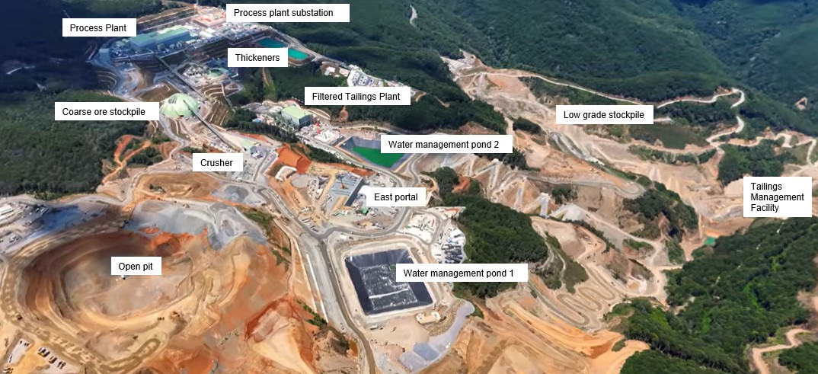
Διάταξη του εργοταξίου Σκουριών

Συμφωνίες αγοράς συμπυκνώματος
Η Εταιρεία έχει συνάψει συμφωνίες πώλησης συμπυκνώματος με διάφορους αγοραστές για όλες τις αναμενόμενες ποσότητες του 2026 και ένα μέρος από αυτές του 2027, ενώ βρίσκεται στο τελικό στάδιο διαπραγματεύσεων με άλλους αντισυμβαλλομένους για τη σύναψη συμφωνιών που καλύπτουν την παραγωγή έως το 2029. Οι εμπορικοί όροι που έχουν συμφωνηθεί είναι σημαντικά καλύτεροι από εκείνους που είχαν υποτεθεί στη μελέτη σκοπιμότητας του 2022, γεγονός που αντανακλά τις ισχυρές συνθήκες που επικρατούν στην αγορά των συμπυκνωμάτων χαλκού-χρυσού.

Εκτίμηση κεφαλαίου και χρονοδιάγραμμα
Η εκτίμηση του κόστους κεφαλαίου για τις Σκουριές ανέρχεται σε περίπου 1,315 δισεκατομμύρια δολάρια έως την έναρξη της εμπορικής παραγωγής. Η εκτίμηση του κεφαλαίου για την επιτάχυνση της λειτουργίας ανέρχεται σε περίπου 260,0 εκατομμύρια δολάρια έως την έναρξη της εμπορικής παραγωγής. Το τελικό κόστος κεφαλαίου για το έργο θα αντανακλά, μεταξύ άλλων, την ολοκλήρωση του εναπομείναντος αντικειμένου του έργου και εξαρτάται από την ημερομηνία έναρξης της εμπορικής παραγωγής.
Το έργο εξακολουθεί να χρηματοδοτείται πλήρως μέσω των ταμειακών ροών από τη λειτουργία, των διαθεσίμων και της χρηματοδότησης μέσω δανεισμού. Η μακροπρόθεσμη πιστωτική γραμμή συνολικού ύψους 740,4 εκατομμυρίων ευρώ (843,6 εκατομμύρια δολάρια) έχει αναληφθεί πλήρως (συμπεριλαμβανομένης της πιστωτικής γραμμής για ενδεχόμενες υπερβάσεις ύψους 60,0 εκατομμυρίων ευρώ, η οποία αναλήφθηκε το 2ο τρίμηνο του 2026).⁽⁾
Το κεφάλαιο του έργου ανήλθε σε 154,6 εκατομμύρια δολάρια το 2ο τρίμηνο του 2026 και σε 290,2 εκατομμύρια δολάρια κατά το εξάμηνο που έληξε στις 30 Ιουνίου 2026. Το κόστος του επιταχυνόμενου κεφαλαίου κίνησης ανήλθε σε 59,6 εκατομμύρια δολάρια το 2ο τρίμηνο του 2026 και σε 108,2 εκατομμύρια δολάρια κατά το εξάμηνο που έληξε στις 30 Ιουνίου 2026. Στις 30 Ιουνίου 2026, το σωρευτικό κεφάλαιο του έργου που επενδύθηκε στη Φάση 2 της κατασκευής ανήλθε συνολικά σε 1,270 δισεκατομμύρια δολάρια, ενώ το σωρευτικό επιταχυνόμενο λειτουργικό κεφάλαιο ανήλθε συνολικά σε 201,3 εκατομμύρια δολάρια.
Η Εταιρεία βρίσκεται σε προνομιακή θέση για την έναρξη λειτουργίας, με αποθέματα μεταλλεύματος άνω των 3,9 εκατομμυρίων τόνων, τα οποία αναμένεται να καλύψουν τις απαιτήσεις τροφοδοσίας με μετάλλευμα για ολόκληρο το 2026 και να συμβάλουν σε μια έναρξη λειτουργίας και ένα πρώτο έτος παραγωγής με χαμηλότερο ρίσκο. Η επιφανειακή και υπόγειο εξόρυξη θα συνεχιστεί για το υπόλοιπο του 2026 και θα συνδυαστεί ώστε να μεγιστοποιηθεί η ταμειακή ροή, ενώ το μετάλλευμα χαμηλότερης αξίας θα αποθηκευτεί για τα επόμενα έτη.

Κατασκευαστικές δραστηριότητες
Στις 30 Ιουνίου 2026, η συνολική πρόοδος κατασκευή του έργου ήταν 97%.

Κτίριο πρωτογενούς θραυστήρα
Ο πρωτογενής θραυστήρας συνέθλιψε το πρώτο μετάλλευμα τον Ιούλιο εν όψει της έναρξης λειτουργίας του μύλου άλεσης του εργοστασίου, σηματοδοτώντας ένα σημαντικό ορόσημο για τη θέση σε λειτουργία του κυκλώματος θραύσης.

Ο θόλος αποθήκευσης, οι βοηθητικοί τροφοδότες και οι σχετικές εργασίες στις χοάνες έχουν ολοκληρωθεί και είναι έτοιμοι για πλήρη λειτουργία.
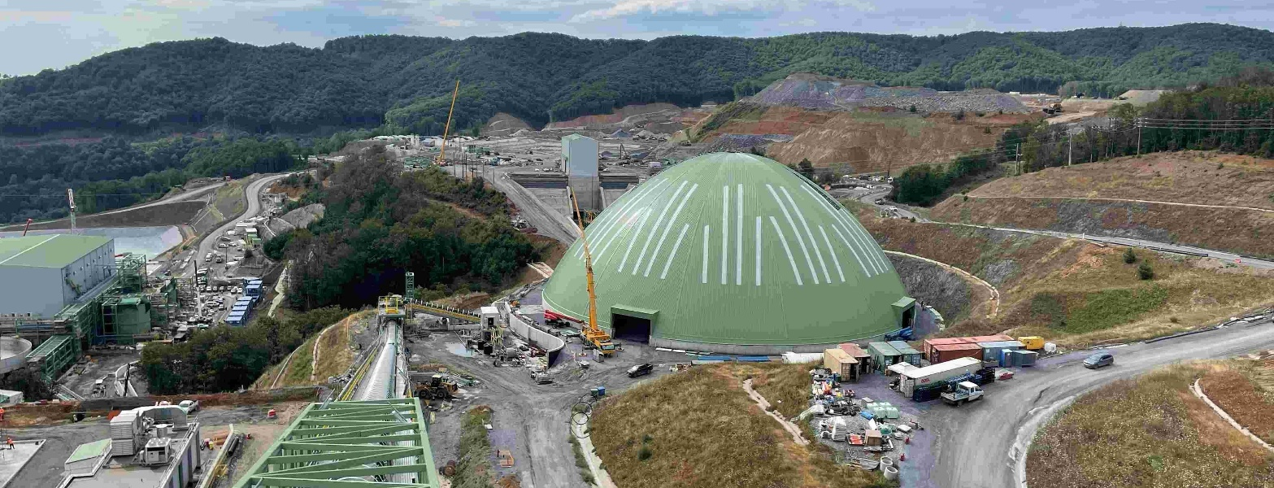
Θόλος αποθήκευσης χονδροειδούς μεταλλεύματος

Μονάδα επεξεργασίας
Η μονάδα επεξεργασίας έχει ολοκληρωθεί σε μεγάλο βαθμό, ενώ η υγρή δοκιμή λειτουργίας βρίσκεται σε πλήρη εξέλιξη, εν όψει της πρώτης εισαγωγής μεταλλεύματος. Διεξάγονται δοκιμές κυκλοφορίας νερού σε ολόκληρο το κύκλωμα έως τις δεξαμενές τροφοδοσίας του πυκνωτή/φίλτρου καταλοίπων.

Πυκνωτές
Δύο από τους τρεις πυκνωτές καταλοίπων βρίσκονται στα τελικά στάδια της θέσης σε λειτουργία, πριν από την εισαγωγή του πρώτου μεταλλεύματος. Έχουν ξεκινήσει οι εργασίες σκυροδέτησης των θεμελίων για τον τρίτο πυκνωτή, ο οποίος δεν απαιτείται για την έναρξη λειτουργίας, με την ολοκλήρωσή τους να προγραμματίζεται για το τρίτο τρίμηνο του 2026.
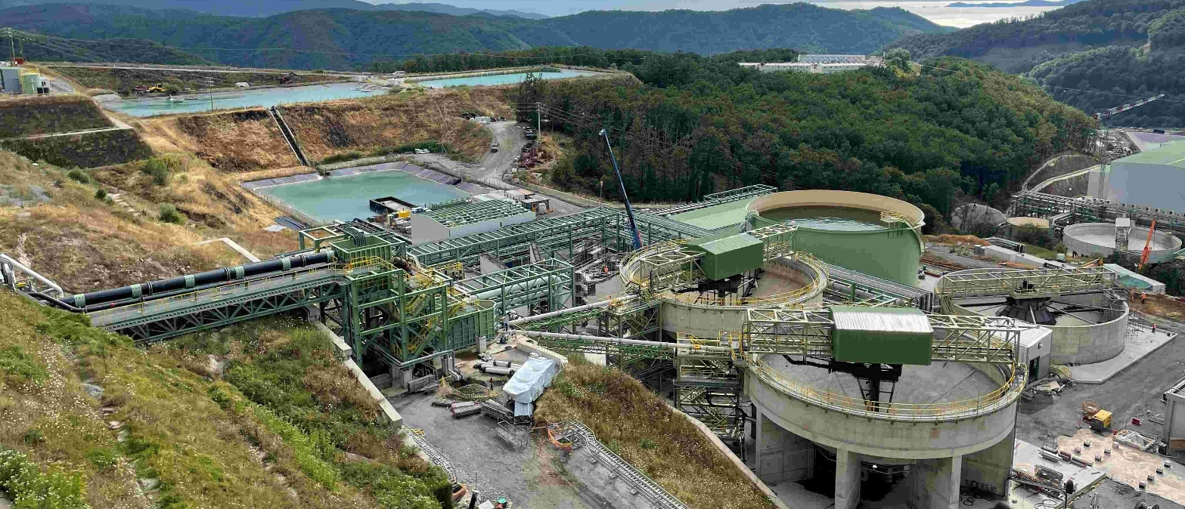
Πυκνωτές

Μονάδα Αφύγρανσης Τελμάτων
Οι εργασίες συνεχίζουν να προχωρούν στη μονάδα αφύγρανσης τελμάτων, η οποία παραμένει σε κρίσιμη διαδρομή, με τις ηλεκτρικές εγκαταστάσεις και τη θέση σε λειτουργία να αποτελούν τα τελικά στάδια. Προχωρούν επίσης οι εργασίες στην υποδομή διαχείρισης τελμάτων, η οποία δεν απαιτείται για την πρώτη παραγωγή συμπυκνώματος.
Οι μηχανικές και ηλεκτρικές εργασίες σε δύο από τα έξι φίλτρα έχουν ολοκληρωθεί, με τα δύο φίλτρα να είναι έτοιμα για θέση σε λειτουργία.
Η κατασκευή του συγκροτήματος δεξαμενών της μονάδας, μαζί με την εγκατάσταση αντλιών και σωληνώσεων καθώς και τις ηλεκτρικές συνδέσεις, προχωρούν προς την έναρξη της θέσης σε λειτουργία.
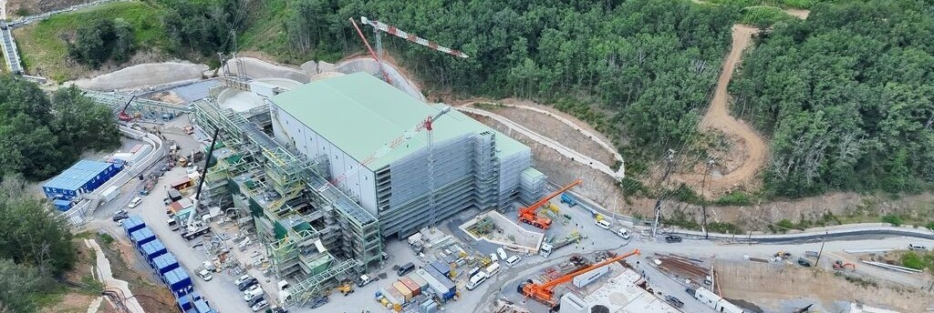
Εγκατάσταση φιλτραρισμένων καταλοίπων

Γραμμές μεταφοράς ηλεκτρικής ενέργειας και υποσταθμοί
Η κατασκευή της υποδομής ηλεκτρικής ενέργειας στις Σκουριές συνεχίζει να προχωρά και η κατασκευή και των 12 πύργων και καλωδίων έχει πλέον ολοκληρωθεί. Τον Ιούλιο, η Εταιρεία συντόνισε με επιτυχία μια οκτάωρη διακοπή ρεύματος στη γραμμή μεταφοράς, προκειμένου να καταστεί δυνατή η εγκατάσταση του τελευταίου πύργου. Οι αρχικές δοκιμές του υποσταθμού έχουν ολοκληρωθεί από ανεξάρτητη ομάδα δοκιμών. Η τελική ενεργοποίηση του εργοταξίου και η παραλαβή της τελικής έγκρισης εξαρτώνται από την επιθεώρηση, η οποία περιλαμβάνει τις τελικές δοκιμές και την εγκατάσταση του εξοπλισμού μέτρησης από τον αρμόδιο διαχειριστή συστήματος μεταφοράς ηλεκτρικής ενέργειας.
Εν τω μεταξύ, η Εταιρεία προβαίνει προληπτικά στην προσθήκη επιπλέον γεννητριών για την υποστήριξη των δραστηριοτήτων θέσης σε λειτουργία και τη διατήρηση της προόδου όπου αυτό είναι εφικτό, συμπεριλαμβανομένων των δραστηριοτήτων προετοιμασίας και θέσης σε λειτουργία εντός της μονάδας επεξεργασίας. Η πλήρης λειτουργία των κύριων συστημάτων της μονάδας επεξεργασίας —θραύση, άλεση, επίπλευση, διαχείριση συμπυκνωμάτων και διάθεση αποβλήτων— απαιτεί την ρευματοδότηση του εργοταξίου από τον αρμόδιο διαχειριστή συστήματος μεταφοράς ηλεκτρικής ενέργειας.
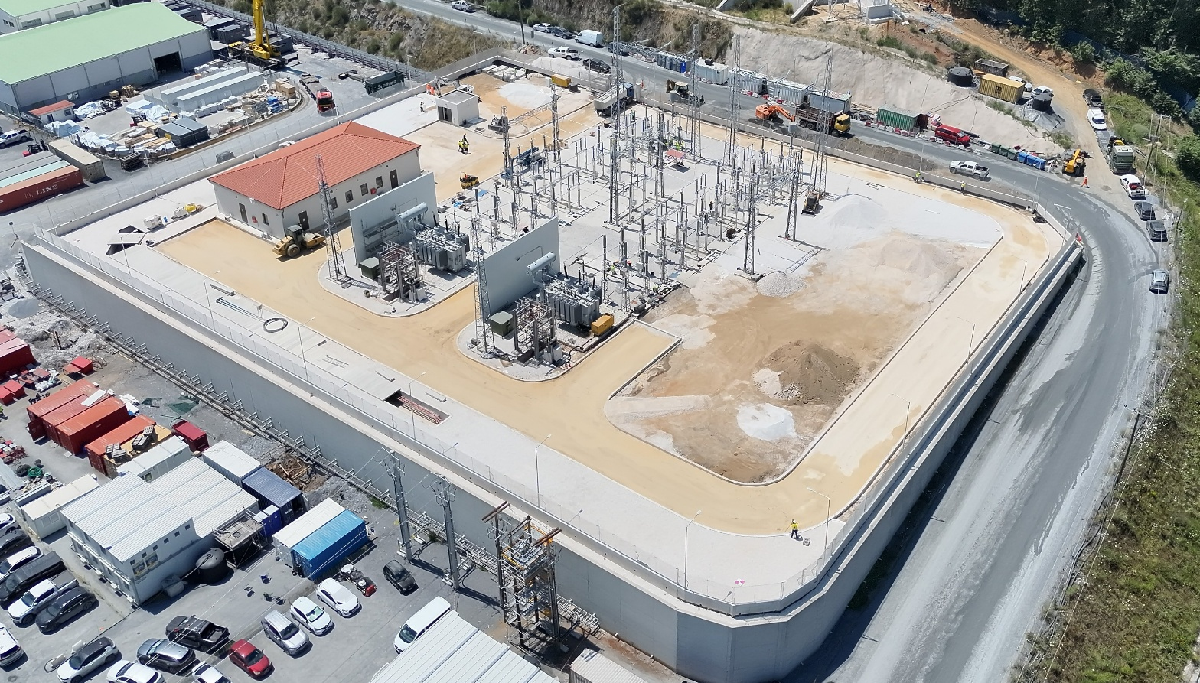
Υποσταθμός της μονάδας επεξεργασίας

Δραστηριότητες Θέσης σε Λειτουργία
Η μονάδα συνεχίζει να προχωρά προς την ετοιμότητα θέσης σε λειτουργία σε όλα τα κύρια συστήματα επεξεργασίας και παροχής υπηρεσιών κοινής ωφέλειας. Το μεγαλύτερο μέρος του δικτύου ηλεκτρικής διανομής του εργοταξίου έχει τεθεί υπό τάση χρησιμοποιώντας προσωρινή τροφοδοσία, επιτρέποντας τη δοκιμή και τη θέση σε λειτουργία του εξοπλισμού πριν από την εκκίνηση. Τα κρίσιμα συστήματα παροχής αέρα και νερού μεταφέρονται σταδιακά στην ομάδα θέσης σε λειτουργία, υποστηρίζοντας την έκπλυση του εξοπλισμού, τις λειτουργικές δοκιμές και τη δοκιμαστική λειτουργία με νερό. Ειδικοί από τους προμηθευτές του εξοπλισμού βρίσκονται επί τόπου για να υποστηρίξουν τη θέση σε λειτουργία του ημιαυτόματου μύλου άλεσης (SAG) και του μύλου λειοτρίβησης με μεταλλικά σφαιρίδια, ενώ οι εργασίες συνεχίζονται. Η επιτυχής ολοκληρωμένη δοκιμή νερού των συστημάτων επεξεργασίας, της αρχικής επίπλευσης και της πάχυνσης των τελμάτων επιβεβαίωσε την απόδοση των συστημάτων και επέτρεψε την επέκταση των δραστηριοτήτων υγρής θέσης σε λειτουργία. Η θέση σε λειτουργία του συστήματος πρωτογενούς θραύσης και μεταφοράς έχει ξεκινήσει, με παρατεταμένες λειτουργίες του κύριου εξοπλισμού.

Ολοκληρωμένη Εγκατάσταση Διαχείρισης Εξορυκτικών Αποβλήτων (IEWMF)
Οι αρχικές περιοχές απόθεσης των αφυγρασμένων καταλοίπων βρίσκονται σε προχωρημένο στάδιο. Η πλατφόρμα για τον στοιβαχτή έχει ολοκληρωθεί και είναι έτοιμη για συναρμολόγηση, ενώ η ράμπα πρόσβασης και η πλατφόρμα για τους κινητούς μεταφορείς («grasshopper») έχουν εκσκαφεί και προετοιμαστεί για την τοποθέτηση των μονάδων (ταινιόδρομων) μεταφοράς. Η κατασκευή του βράχου στήριξης που στηρίζει το κατάντη ανάχωμα της πρώτης περιοχής απόθεσης φιλτραρισμένων αποβλήτων στην κοιλάδα του Καρατζά Λάκκου προχωρά και θα ολοκληρωθεί πριν από την πρώτη απόθεση.
Η προετοιμασία των θεμελίων για την πρώτη φάση του αναχώματος φιλτραρισμένων καταλοίπων έχει ουσιαστικά ολοκληρωθεί, ενώ η τοποθέτηση του τεχνικού υλικού πλήρωσης βρίσκεται σε εξέλιξη σε ολόκληρη την έκταση.
Η κατασκευή του σωρού αποθέματος μεταλλεύματος χαμηλής περιεκτικότητας προχωρά κανονικά. Το κάτω τμήμα έχει ολοκληρωθεί και η κατασκευή επικεντρώνεται πλέον στο άνω τμήμα.

Επιφανειακή Εξόρυξη
Το επιφανειακό μεταλλείο συνέχισε να αυξάνει τη δραστηριότητά του κατά το 2ο τρίμηνο του 2026 και παραμένει μπροστά από το χρονοδιάγραμμα όσον αφορά τη δημιουργία αποθεμάτων μεταλλεύματος για την έναρξη λειτουργίας της μονάδας επεξεργασίας. Κατά τη διάρκεια του τριμήνου, παραδόθηκαν 1,28 εκατομμύρια τόνοι μεταλλεύματος στα αποθέματα. Στο τέλος του 2ου τριμήνου του 2026, τα αποθέματα περιείχαν περίπου 3,6 εκατομμύρια τόνους μεταλλεύματος από το επιφανειακό και υπόγειο μεταλλείο, που αντιστοιχούν σε περίπου 134.000 ουγκιές χρυσού και 44 εκατομμύρια λίβρες χαλκού.

Υπόγεια ανάπτυξη
Το υπόγειο μεταλλείο παρέδωσε 131 χιλιάδες τόνους μεταλλεύματος στα αποθέματα κατά τη διάρκεια του 2^{ου} τριμήνου του 2026. Οι ρυθμοί ανάπτυξης των υπόγειων διαδρόμων πρόσβασης συνέχισαν να επιταχύνονται, με συνολικά 2.191 μέτρα ανάπτυξης να έχουν ολοκληρωθεί κατά τη διάρκεια του τριμήνου. Οι μηνιαίοι ρυθμοί προώθησης έφτασαν σε ρεκόρ του έργου, στα 900 μέτρα τον Μάιο του 2026, ενώ ο διάδρομος εξαερισμού που συνδέει τις ανατολικές και δυτικές ράμπες ολοκληρώθηκε επίσης κατά τη διάρκεια του τριμήνου.
Η διάτρηση του τρίτου δοκιμαστικού μετώπου ξεκίνησε το δεύτερο τρίμηνο του 2026, στο πλαίσιο της προετοιμασίας για την ανατίναξη και την εξόρυξη ενός μεγαλύτερου δοκιμαστικού μετώπου εξόρυξης (περίπου 100 χιλιάδων τόνων), το οποίο αναμένεται να συμβάλει στη βελτίωση της παραγωγικότητας.

Επεξεργασία Μεταλλεύματος
Οι ομάδες επεξεργασίας και συντήρησης ολοκλήρωσαν με επιτυχία τη θεωρητική τους εκπαίδευση και τώρα ολοκληρώνουν την εκπαίδευση εξοικείωσης με τις εργασίες τόσο στις εγκαταστάσεις των Σκουριών όσο και της Ολυμπιάδας.
Έχουν προσληφθεί δώδεκα έμπειροι ειδικοί στην εκκίνηση μονάδων επεξεργασίας, προκειμένου να υποστηρίξουν την ομάδα λειτουργίας κατά τη διάρκεια των πρώτων τριών μηνών λειτουργίας.
Εργατικό δυναμικό
Στις 30 Ιουνίου 2026, στο εργοτάξιο εργάζονταν περίπου 2.948 άτομα, εκ των οποίων 515 ήταν εργαζόμενοι της εταιρείας στο έργο των Σκουριών.

Πολυμέσα Σκουριών

- Μπορείτε να δείτε ένα βίντεο με την πρόοδο των εργασιών εδώ: https://www.youtube.com/watch?v=3InQaITHEyU
- Φωτογραφίες από την πρόοδο των εργασιών στις Σκουριές μπορείτε να δείτε και να κατεβάσετε μέσω αυτού του συνδέσμου: https://eldoradogold.getbynder.com/share/303E6589-7229-4764-9BAC8F7299A7E887/

Συγκεντρωτικά οικονομικά και λειτουργικά στοιχεία
 | Τρίμηνο που έληξε στις 30 Ιουνίου, |  |  | 6 μήνες που έληξαν στις 30 Ιουνίου,
 | 2026 | 2025 |  | 2026 | 2025
Έσοδα | 487,5 | 451,7 |  | 1.019,9 | 807,0
Παραγωγή χρυσού (ουγκιές) | 104.616 | 133.769 |  | 204.974 | 249.662
Πωλήσεις χρυσού (ουγκιές) | 102.691 | 131.489 |  | 203.310 | 247.752
Μέση τιμή πώλησης χρυσού ($/ουγκιά)⁽²⁾ | 4.379 | 3.270 |  | 4.632 | 3.112
Κόστος παραγωγής | 184,8 | 162,2 |  | 373,0 | 310,5
Συνολικό κόστος μετρητών ($/ουγκιά πωληθέντος) ^{(2,3)} | 1.432 | 1.064 |  | 1.451 | 1.106
Συνολικό κόστος διατήρησης ($/ουγκιά πωληθέντος) ^{(2,3)} | 1.926 | 1.520 |  | 1.934 | 1.538
Καθαρά κέρδη της περιόδου ⁽¹⁾ | 172,8 | 138,0 |  | 309,2 | 210,4
Καθαρά κέρδη ανά μετοχή – βασικά ($/μετοχή) ⁽¹⁾ | 0,69 | 0,67 |  | 1,38 | 1,03
Καθαρά κέρδη ανά μετοχή – απομειωμένα ($/μετοχή) ⁽¹⁾ | 0,68 | 0,67 |  | 1,36 | 1,02
Καθαρά κέρδη για την περίοδο από τις συνεχιζόμενες δραστηριότητες ^{(1,4)} | 172,8 | 139,0 |  | 309,2 | 211,0
Καθαρά κέρδη ανά μετοχή από τις συνεχιζόμενες δραστηριότητες – βασικά ($/μετοχή) ^{(1,4)} | 0,69 | 0,68 |  | 1,38 | 1,03
Καθαρά κέρδη ανά μετοχή από συνεχιζόμενες δραστηριότητες – απομειωμένα ($/μετοχή) ^{(1,4)} | 0,68 | 0,67 |  | 1,36 | 1,02
Προσαρμοσμένα καθαρά κέρδη ^{(1,2,4)} | 136,7 | 90,1 |  | 325,0 | 146,5
Προσαρμοσμένα καθαρά κέρδη ανά μετοχή - βασικά ($/μετοχή) ^{(1,2,4)} | 0,54 | 0,44 |  | 1,45 | 0,72
Καθαρά ταμειακά διαθέσιμα από λειτουργικές δραστηριότητες ⁽⁴⁾ | 149,5 | 158,2 |  | 290,9 | 288,6
Ταμειακές ροές από λειτουργικές δραστηριότητες πριν από τις μεταβολές στο κεφάλαιο κίνησης ^{(2,4)} | 103,1 | 202,0 |  | 290,2 | 338,5
Ελεύθερες ταμειακές ροές ^{(2,4)} | (334,1) | (61,6) |  | (463,2) | (91,0)
Ελεύθερες ταμειακές ροές εξαιρουμένων των Σκουριών και του McIlvenna Bay ^{(2,4,5)} | 40,9 | 61,5 |  | 103,8 | 129,4
Ταμειακά διαθέσιμα και ισοδύναμα ⁽⁴⁾ | 554,6 | 1.078,6 |  | 554,6 | 1.078,6
Σύνολο ενεργητικού | 10.252,2 | 6.303,8 |  | 10.252,2 | 6.303,8
Χρέος | 1.749,9 | 1.157,1 |  | 1.749,9 | 1.157,1
- Αναλογούν στους μετόχους της Εταιρείας.
- Αυτοί οι χρηματοοικονομικοί δείκτες ή αναλογίες δεν εμπίπτουν στα πρότυπα IFRS. Ανατρέξτε στην ενότητα «Χρηματοοικονομικοί δείκτες και αναλογίες εκτός IFRS και λοιποί» της Έκθεσης Διαχείρισης για εξηγήσεις και αναλύσεις σχετικά με αυτούς τους χρηματοοικονομικούς δείκτες ή αναλογίες εκτός IFRS.
- Περιλαμβάνει κόστη που έχουν κατανεμηθεί σε υποπροϊόντα.
- Τα ποσά που παρουσιάζονται για το 2025 αφορούν αποκλειστικά τις συνεχιζόμενες δραστηριότητες και εξαιρούν τον τομέα της Ρουμανίας, ο οποίος καταχωρήθηκε ως διακοπείσα δραστηριότητα και εκποιήθηκε το 4ο τρίμηνο του 2025.
- Τα ποσά που παρουσιάζονται περιλαμβάνουν εκ νέου τις κεφαλαιουχικές δαπάνες βάσει ταμειακής βάσης για το Έργο Σκουριές στις αντίστοιχες περιόδους και για το Μεταλλείο McIlvenna Bay μόνο το 2026.
Το 2ο τρίμηνο του 2026, παράγαμε 104.616 ουγκιές χρυσού, σημειώνοντας μείωση σε σχέση με την παραγωγή του 2ου τριμήνου του 2025, η οποία ανήλθε σε 133.769 ουγκιές. Η μείωση αυτή οφείλεται στις μειώσεις στο Kisladag, λόγω των προγραμματισμένων χαμηλότερων ποσοτήτων σε τόνους και της ποιότητας του μεταλλεύματος που αποθηκεύτηκε, καθώς και στο Efemcukuru, λόγω της χαμηλότερης ποιότητας του μεταλλεύματος και των χαμηλότερων ποσοστών ανάκτησης, οι οποίες αντισταθμίστηκαν εν μέρει από την υψηλότερη παραγωγή στο Lamaque ως αποτέλεσμα της αυξημένης διακίνησης και των υψηλότερων ποσοστών ανάκτησης, η οποία περιλαμβάνει τη θετική επίδραση του μεταλλεύματος Ormaque μετά τη λήψη της άδειας λειτουργίας τον Μάρτιο.
Οι πωλήσεις χρυσού το 2ο τρίμηνο του 2026 ανήλθαν σε 102.691 ουγκιές, σημειώνοντας μείωση σε σχέση με τις 131.489 ουγκιές που πωλήθηκαν το 2ο τρίμηνο του 2025. Ο χαμηλότερος όγκος πωλήσεων αντανακλά τη μειωμένη παραγωγή στα μεταλλεία Kisladag και Efemcukuru, η οποία αντισταθμίστηκε εν μέρει από την αυξημένη παραγωγή στο μεταλλείο Lamaque.
Η μέση τιμή πώλησης του χρυσού ήταν 4.379 δολάρια ανά ουγκιά που πωλήθηκε το 2ο τρίμηνο του 2026, σημειώνοντας αύξηση σε σχέση με τα 3.270 δολάρια ανά ουγκιά που πωλήθηκε το 2ο τρίμηνο του 2025.
Τα συνολικά έσοδα αυξήθηκαν στα 487,5 εκατομμύρια δολάρια το δεύτερο τρίμηνο του 2026 από 451,7 εκατομμύρια δολάρια το δεύτερο τρίμηνο του 2025 και στα 1.019,9 εκατομμύρια δολάρια κατά το εξάμηνο που έληξε στις 30 Ιουνίου 2026, από 807,0 εκατομμύρια δολάρια κατά το εξάμηνο που έληξε στις 30 Ιουνίου 2025. Οι αυξήσεις και στις δύο περιόδους οφείλονταν στην υψηλότερη μέση τιμή πώλησης του χρυσού, η οποία αντισταθμίστηκε εν μέρει από τους χαμηλότερους όγκους πωλήσεων.
Τα κόστη παραγωγής αυξήθηκαν στα 184,8 εκατομμύρια δολάρια το 2ο τρίμηνο του 2026 από 162,2 εκατομμύρια δολάρια το 2ο τρίμηνο του 2025 και στα 373,0 εκατομμύρια δολάρια κατά το εξάμηνο που έληξε στις 30 Ιουνίου 2026 από 310,5 εκατομμύρια δολάρια κατά το εξάμηνο που έληξε στις 30 Ιουνίου 2025. Οι αυξήσεις και στις δύο περιόδους οφείλονταν στα υψηλότερα δικαιώματα εκμετάλλευσης στην Τουρκία και την Ελλάδα, τα οποία αντιπροσώπευαν περίπου το 23% και το 53% της αύξησης του κόστους παραγωγής για το δεύτερο τρίμηνο του 2026 και το εξάμηνο που έληξε στις 30 Ιουνίου 2026, αντίστοιχα. Το υπόλοιπο αφορά κυρίως αυξήσεις στα έξοδα εργασίας, των εργολάβων και συντήρησης και στις δύο εγκαταστάσεις στην Τουρκία, λόγω του πληθωρισμού και της προγραμματισμένης συντήρησης, όσο και στο Lamaque, λόγω της εμβάθυνσης του κέντρου παραγωγής του μεταλλείου Triangle.
Τα κόστη παραγωγής περιλαμβάνουν έξοδα δικαιωμάτων εκμετάλλευσης, τα οποία αυξήθηκαν σε 33,8 εκατομμύρια δολάρια το 2ο τρίμηνο του 2026 από 28,7 εκατομμύρια δολάρια το 2ο τρίμηνο του 2025 και αυξήθηκαν σε 83,9 εκατομμύρια δολάρια για το εξάμηνο που έληξε στις 30 Ιουνίου 2026 από 50,9 εκατομμύρια δολάρια για το εξάμηνο που έληξε στις 30 Ιουνίου 2025. Οι αυξήσεις και στις δύο περιόδους οφείλονταν στις υψηλότερες μέσες τιμές πώλησης του χρυσού και στα υψηλότερα ποσοστά δικαιωμάτων εκμετάλλευσης, που αντισταθμίστηκαν εν μέρει από τους χαμηλότερους όγκους πωλήσεων.
Το συνολικό κόστος μετρητών⁽⁾ ανήλθε κατά μέσο όρο σε 1.432 δολάρια ανά πωληθείσα ουγκιά το 2ο τρίμηνο του 2026, σημειώνοντας αύξηση από τα 1.064 δολάρια το 2ο τρίμηνο του 2025, και σε 1.451 δολάρια κατά το εξάμηνο που έληξε στις 30 Ιουνίου 2026 από τα 1.106 δολάρια κατά το εξάμηνο που έληξε στις 30 Ιουνίου 2025. Οι αυξήσεις τόσο στην περίοδο των τριών όσο και των έξι μηνών οφείλονταν κυρίως στα υψηλότερα κόστη παραγωγής και στους χαμηλότερους όγκους πωλήσεων, τα οποία αντισταθμίστηκαν εν μέρει από τα υψηλότερα κόστη που κατανεμήθηκαν στα υποπροϊόντα.
Το AISC ανά πωληθείσα ουγκιά⁽⁵⁾ ανήλθε κατά μέσο όρο σε 1.926 δολάρια το 2ο τρίμηνο του 2026, σημειώνοντας αύξηση από τα 1.520 δολάρια του 2ου τριμήνου του 2025, και σε 1.934 δολάρια για το εξάμηνο που έληξε στις 30 Ιουνίου 2026, από 1.538 δολάρια για το εξάμηνο που έληξε στις 30 Ιουνίου 2025. Οι αυξήσεις και στις δύο περιόδους οφείλονταν στα υψηλότερα συνολικά κόστη μετρητών και στους χαμηλότερους όγκους πωλήσεων, που αντισταθμίστηκαν εν μέρει από τις χαμηλότερες επενδύσεις κεφαλαίου συντήρησης.
Η Εταιρεία ανέφερε καθαρά κέρδη που αναλογούν στους μετόχους από τις συνεχιζόμενες δραστηριότητες ύψους 172,8 εκατομμυρίων δολαρίων (0,69 δολάρια κέρδη ανά μετοχή) το δεύτερο τρίμηνο του 2026, σε σύγκριση με καθαρά κέρδη 139,0 εκατομμυρίων δολαρίων (0,68 δολάρια κέρδη ανά μετοχή) το δεύτερο τρίμηνο του 2025 και καθαρά κέρδη 309,2 εκατομμυρίων δολαρίων (1,38 δολάρια κέρδη ανά μετοχή) κατά το εξάμηνο που έληξε στις 30 Ιουνίου 2026, σε σύγκριση με καθαρά κέρδη ύψους 211,0 εκατομμυρίων δολαρίων (1,03 δολάρια ανά μετοχή) κατά το εξάμηνο που έληξε στις 30 Ιουνίου 2025. Η αύξηση των καθαρών κερδών και στις δύο περιόδους οφείλεται στις υψηλότερες μέσες τιμές πώλησης του χρυσού, στα συναλλαγματικά κέρδη και στις χαμηλότερες αποσβέσεις, που αντισταθμίστηκαν εν μέρει από τους χαμηλότερους όγκους πωλήσεων, τα υψηλότερα κόστη παραγωγής και τα υψηλότερα έξοδα φόρου εισοδήματος.
Τα προσαρμοσμένα καθαρά κέρδη⁽⁵⁾ ανήλθαν σε 136,7 εκατομμύρια δολάρια (0,54 δολάρια προσαρμοσμένα κέρδη ανά μετοχή) το 2ο τρίμηνο του 2026, σε σύγκριση με προσαρμοσμένα καθαρά κέρδη ύψους 90,1 εκατομμυρίων δολαρίων (0,44 δολάρια προσαρμοσμένα κέρδη ανά μετοχή) το 2ο τρίμηνο του 2025. Οι προσαρμογές των μη επαναλαμβανόμενων στοιχείων το 2ο τρίμηνο του 2026 περιλαμβάνουν αντιστροφή μη πραγματοποιημένων ζημιών ύψους 116,6 εκατομμυρίων δολαρίων από παράγωγα χρηματοοικονομικά μέσα, πραγματοποιημένη ζημία ύψους 97,6 εκατομμυρίων δολαρίων από συμβάσεις ανταλλαγής εμπορευμάτων χρυσού και χαλκού που σχετίζονται με τη Μακροπρόθεσμη Πιστωτική Διευκόλυνση, κέρδος ύψους 47,4 εκατομμυρίων δολαρίων από αναβαλλόμενους φόρους λόγω αλλαγών στον συντελεστή φόρου εισοδήματος εταιρειών της Τουρκίας, καθώς και έξοδο ύψους 13,1 εκατομμυρίων δολαρίων που σχετίζεται με έξοδα εξαγοράς και ενοποίησης.
Τα προσαρμοσμένα καθαρά κέρδη⁽⁵⁾ ανήλθαν σε 325,0 εκατομμύρια δολάρια (1,45 δολάρια προσαρμοσμένα κέρδη ανά μετοχή) κατά το εξάμηνο που έληξε στις 30 Ιουνίου 2026, σε σύγκριση με προσαρμοσμένα καθαρά κέρδη 146,5 εκατομμυρίων δολαρίων (0,72 δολάρια προσαρμοσμένα κέρδη ανά μετοχή) κατά το εξάμηνο που έληξε στις 30 Ιουνίου 2025. Οι προσαρμογές των μη επαναλαμβανόμενων στοιχείων κατά το εξάμηνο που έληξε στις 30 Ιουνίου 2026 περιλαμβάνουν αντιστροφή μη πραγματοποιημένων ζημιών ύψους 96,6 εκατομμυρίων δολαρίων από παράγωγα χρηματοοικονομικά μέσα, πραγματοποιημένη ζημία ύψους 97,6 εκατομμυρίων δολαρίων από συμβάσεις ανταλλαγής εμπορευμάτων χρυσού και χαλκού που σχετίζονται με τη Μακροπρόθεσμη Πιστωτική Διευκόλυνση, ζημία ύψους 34,1 εκατομμυρίων δολαρίων από συναλλαγματικές διαφορές λόγω της μετατροπής υπολοίπων αναβαλλόμενων φόρων, κέρδος 47,4 εκατομμυρίων δολαρίων από αναβαλλόμενους φόρους λόγω αλλαγών στον συντελεστή φόρου εισοδήματος εταιρειών της Τουρκίας, καθώς και έξοδα ύψους 20,8 εκατομμυρίων δολαρίων που σχετίζονται με κόστη εξαγοράς και ενοποίησης.
Τριμηνιαία ενημέρωση σχετικά με τις δραστηριότητες
 | 3 μήνες που έληξαν στις 30 Ιουνίου, |  | 6 μήνες που έληξαν στις 30 Ιουνίου,
 | 2026 | 2025 | 2026 | 2025
Ενοποιημένα
Παραγωγή χρυσού (ουγκιές) | 104.616 | 133.769 | 204.974 | 249.662
Πωλήσεις χρυσού (ουγκιές) | 102.691 | 131.489 | 203.310 | 247.752
Κόστος παραγωγής | 184,8 | 162,2 | 373,0 | 310,5
Συνολικό κόστος μετρητών ($/ουγκιά πωληθέντος) ^{(1,2)} | 1.432 | 1.064 | 1.451 | 1.106
Συνολικό κόστος διατήρησης ($/ουγκιά πωληθέντος προϊόντος)^{(1,2)} | 1.926 | 1.520 | 1.934 | 1.538
Δαπάνες κεφαλαίου συντήρησης ⁽²⁾ | 35,0 | 44,1 | 67,9 | 76,9
Kisladag
Παραγωγή χρυσού (ουγκιές) | 19.108 | 46.058 | 47.447 | 90.377
Πωλήσεις χρυσού (ουγκιές) | 19.389 | 45.290 | 47.700 | 89.628
Κόστος παραγωγής | 41,6 | 52,7 | 98,3 | 100,2
Συνολικό κόστος μετρητών ($/ουγκιά πωληθέντος) ^{(1,2)} | 2.050 | 1.133 | 1.958 | 1.086
Συνολικό κόστος διατήρησης ($/ουγκιά πωληθέντος) ^{(1,2)} | 2.407 | 1.324 | 2.201 | 1.232
Δαπάνες κεφαλαίου συντήρησης ⁽²⁾ | 5,6 | 6,5 $ | 9,0 $ | 8,8
Lamaque
Παραγωγή χρυσού (ουγκιές) | 52.340 | 50.640 | 94.646 | 91.078
Πωλήσεις χρυσού (ουγκιές) | 50.060 | 49.447 | 94.667 | 91.652
Κόστος παραγωγής | 44,2 | 36,1 | 86,0 | 71,9
Συνολικό κόστος μετρητών ($/ουγκιά πωληθέντος) ^{(1,2)} | 865 | 721 | 884 | 774
Συνολικό κόστος διατήρησης ($/ουγκιά πωληθέντος) ^{(1,2)} | 1.192 | 1.231 | 1.276 | 1.305
Δαπάνες κεφαλαίου συντήρησης ⁽²⁾ | 16,1 | 25,4 | 36,3 | 48,1
Efemcukuru
Παραγωγή χρυσού (ουγκιές) | 18.019 | 21.093 | 33.413 | 40.400
Πωλήσεις χρυσού (ουγκιές) | 18.345 | 20.779 | 33.518 | 38.569
Κόστος παραγωγής | 38,7 | 28,5 | 76,3 | 53,2
Συνολικό κόστος μετρητών ($/ουγκιά πωληθέντος) ^{(1,2)} | 1.926 | 1.335 | 2.053 | 1.345
Συνολικό κόστος διατήρησης ($/ουγκιά πωληθέντος) ^{(1,2)} | 2.252 | 1.667 δολάρια | 2.377 $ | 1.613
Δαπάνες διατήρησης κεφαλαίου ⁽²⁾ | 5,7 | 6,4 | 10,3 | 9,4
Ολυμπιάδα
Παραγωγή χρυσού (ουγκιές) | 15.125 | 15.978 | 29.444 | 27.807
Πωλήσεις χρυσού (ουγκιές) | 14.897 | 15.973 | 27.425 | 27.903
Κόστος παραγωγής | 60,3 | 44,8 | 112,4 | 85,1
Συνολικό κόστος μετρητών ($/ουγκιά πωληθέντος) ^{(1,2)} | 1.923 | 1.578 | 1.788 | 1.929
Συνολικό κόστος διατήρησης ($/ουγκιά πωληθέντος) ^{(1,2)} | 2.465 | 1.967 | 2.267 | 2.341
Δαπάνες κεφαλαίου συντήρησης ⁽²⁾ | 7,6 | 5,8 | 12,2 | 10,7
- Περιλαμβάνει κόστη που κατανέμονται σε υποπροϊόντα.
- Αυτοί οι χρηματοοικονομικοί δείκτες ή αναλογίες δεν εμπίπτουν στα πρότυπα IFRS. Ανατρέξτε στην ενότητα «Χρηματοοικονομικοί δείκτες και αναλογίες εκτός IFRS και λοιποί» της Έκθεσης Διαχείρισης για εξηγήσεις και αναλύσεις σχετικά με αυτούς τους χρηματοοικονομικούς δείκτες ή αναλογίες εκτός IFRS.

Ολυμπιάδα
Η Ολυμπιάδα παρήγαγε 15.125 ουγκιές χρυσού το δεύτερο τρίμηνο του 2026, σε σύγκριση με τις 15.978 ουγκιές το δεύτερο τρίμηνο του 2025, λόγω χαμηλότερων περιεκτικοτήτων σε χρυσό, οι οποίες αντισταθμίστηκαν εν μέρει από τη σταθερή σύνθεση του μεταλλεύματος και την απόδοση της επίπλευσης, που οδήγησαν σε αυξημένη ανάκτηση μετάλλων.
Η παραγωγή κατά το τρίτο τρίμηνο αναμένεται να αυξηθεί, επωφελούμενη από την αυξημένη παραγωγική ικανότητα σε σχέση με το δεύτερο τρίμηνο.
Τα έσοδα αυξήθηκαν στα 98,6 εκατομμύρια δολάρια το 2ο τρίμηνο του 2026 από 65,9 εκατομμύρια δολάρια το 2ο τρίμηνο του 2025, λόγω της υψηλότερης μέσης τιμής πώλησης του χρυσού, η οποία αντισταθμίστηκε εν μέρει από τη μείωση των πωληθέντων ουγκιών.
Τα κόστη παραγωγής αυξήθηκαν στα 60,3 εκατομμύρια δολάρια το 2ο τρίμηνο του 2026 από 44,8 εκατομμύρια δολάρια το 2ο τρίμηνο του 2025, λόγω των υψηλότερων εργατικών δαπανών και δικαιωμάτων εκμετάλλευσης ως αποτέλεσμα των υψηλότερων τιμών του χρυσού, τα οποία αντισταθμίστηκαν εν μέρει από τη μείωση των πωλήσεων χρυσού. Σε βάση ανά πωληθείσα ουγκιά, τα υψηλότερα δικαιώματα εκμετάλλευσης και τα υψηλότερα άμεσα λειτουργικά κόστη, τα οποία αντισταθμίστηκαν εν μέρει από υψηλότερες πιστώσεις από υποπροϊόντα, αύξησαν το συνολικό κόστος μετρητών ανά πωληθείσα ουγκιά στα 1.923 δολάρια το 2ο τρίμηνο του 2026 από 1.578 δολάρια το 2ο τρίμηνο του 2025.
Το AISC ανά πωληθείσα ουγκιά αυξήθηκε στα 2.465 δολάρια το 2ο τρίμηνο του 2026 από 1.967 δολάρια το 2ο τρίμηνο του 2025, κυρίως λόγω των υψηλότερων συνολικών ταμειακών εξόδων σε συνδυασμό με τις υψηλότερες επενδύσεις κεφαλαίου συντήρησης.
Οι κεφαλαιουχικές δαπάνες συντήρησης ύψους 7,6 εκατομμυρίων δολαρίων το 2ο τρίμηνο του 2026 και 12,2 εκατομμυρίων δολαρίων κατά το εξάμηνο που έληξε στις 30 Ιουνίου 2026 περιλάμβαναν κυρίως την υπόγεια ανάπτυξη, τις γεωτρήσεις ταξινόμησης υπόγειων αποθεμάτων, την ανακαίνιση της φιλτρόπρεσας, καθώς και την ανακατασκευή και αγορά κινητού εξοπλισμού εξόρυξης. Οι επενδύσεις κεφαλαίου ανάπτυξης ύψους 14,3 εκατομμυρίων δολαρίων το 2ο τρίμηνο του 2026 και 22,3 εκατομμυρίων δολαρίων κατά το εξάμηνο που έληξε στις 30 Ιουνίου 2026 αφορούσαν κυρίως το έργο επέκτασης του εργοστασίου επεξεργασίας και, σε μικρότερο βαθμό, την υπόγεια ανάπτυξη.
Στην Ολυμπιάδα, η παραγωγή έχει σταθεροποιηθεί τα τελευταία τρία τρίμηνα, με τις αποδόσεις της επίπλευσης να επιστρέφουν στα προβλεπόμενα επίπεδα. Η ολοκλήρωση της επέκτασης των 650 χιλιάδων τόνων ανά έτος (ktpa) αναμένεται έως το τέλος του 2026, ενώ η σταδιακή αύξηση της παραγωγής προβλέπεται για το πρώτο τρίμηνο του 2027.
Για περισσότερες πληροφορίες σχετικά με τα λειτουργικά αποτελέσματα της Εταιρείας για το δεύτερο τρίμηνο του 2026, παρακαλούμε ανατρέξτε στην Έκθεση Διαχείρισης και Ανάλυσης (MD&A) της Εταιρείας που έχει κατατεθεί στο SEDAR+ στη διεύθυνση www.sedarplus.com, στο προφίλ της Εταιρείας.

Σχετικά με την Eldorado
Η Eldorado είναι εταιρεία παραγωγής χρυσού, χαλκού και βασικών μετάλλων με δραστηριότητες εξόρυξης, ανάπτυξης και εξερεύνησης στον Καναδά, την Ελλάδα και την Τουρκία. Η εταιρεία διαθέτει εξειδικευμένο και αφοσιωμένο προσωπικό, ασφαλείς και υπεύθυνες δραστηριότητες, ένα χαρτοφυλάκιο υψηλής ποιότητας περιουσιακών στοιχείων και μακροχρόνιες συνεργασίες με τις τοπικές κοινότητες. Οι κοινές μετοχές της Eldorado διαπραγματεύονται στο Χρηματιστήριο του Τορόντο (TSX: ELD) και στο Χρηματιστήριο της Νέας Υόρκης (NYSE: EGO).

⁽⁾ Αυτοί οι χρηματοοικονομικοί δείκτες ή αναλογίες δεν εμπίπτουν στα πρότυπα IFRS. Ορισμένες πρόσθετες γνωστοποιήσεις σχετικά με τους χρηματοοικονομικούς δείκτες και αναλογίες που δεν εμπίπτουν στα πρότυπα IFRS έχουν ενσωματωθεί μέσω παραπομπής, ενώ περισσότερες λεπτομέρειες παρατίθενται στο τέλος του παρόντος δελτίου τύπου καθώς και στην ενότητα «Χρηματοοικονομικοί δείκτες και αναλογίες εκτός IFRS και λοιποί» της Έκθεσης Διαχείρισης (MD&A) της Εταιρείας της 30ης Ιουνίου 2026.
⁽⁾ Βλ. την ενότητα «Χρηματοοικονομική κατάσταση και ρευστότητα» στην Έκθεση Διαχείρισης της Εταιρείας της 30ης Ιουνίου 2026.
⁽⁾ Ουγκιές ισοδύναμου χρυσού: Υπολογίζονται με τη μετατροπή των παραγόμενων λιβρών χαλκού σε ισοδύναμο χρυσού χρησιμοποιώντας τις προϋπολογισμένες τιμές των εμπορευμάτων για τη σχετική περίοδο: 2026-2027: 4.000 $/ουγκιά χρυσού και 5,00 $/λίβρα χαλκού· 2029 και μετά: 3.000 $/ουγκιά χρυσού και 4,50 $/λίβρα χαλκού.
⁽⁾ Βλ. την ενότητα «Χρηματοοικονομική κατάσταση και ρευστότητα – Χρηματοδοτικές δραστηριότητες» στην Έκθεση Διαχείρισης της Εταιρείας της 30ης Ιουνίου 2026.
⁽⁾ Αυτοί οι χρηματοοικονομικοί δείκτες ή αναλογίες δεν εμπίπτουν στα πρότυπα IFRS. Ορισμένες πρόσθετες γνωστοποιήσεις για τους χρηματοοικονομικούς δείκτες και αναλογίες που δεν εμπίπτουν στα πρότυπα IFRS έχουν ενσωματωθεί μέσω παραπομπής, ενώ περισσότερες λεπτομέρειες μπορείτε να βρείτε στο τέλος του παρόντος δελτίου τύπου και στην ενότητα «Χρηματοοικονομικοί δείκτες και αναλογίες εκτός IFRS και λοιποί» της Έκθεσης Διαχείρισης (MD&A) της Εταιρείας της 30ης Ιουνίου 2026.

